Príručka pre registráciu nových používateľov aplikácie ARIBA Spend Management

Dodávateľ je do aplikácie ARIBA Spend Management zaregistrovaný administrátorom aplikácie spoločnosti U. S. Steel Košice, s.r.o. (ďalej len „administrátor USSK“). Dodávateľ je o konaní aukcie oboznámený v mene administrátora USSK automaticky generovaným e-mailom z aplikácie ARIBA.

Administrátori USSK aukcií sú:
Meno | E mail | Telefón | Mobil
Andrea Kristiánová | akristianova@sk.uss.com | +421 673 4996 | +421 917 952 155
Renáta Horvátová | rhorvatova@sk.uss.com | +421 673 4662 | +421 917 952 742

- Na prihlásenie sa do aplikácie ARIBA použite link z pozývacieho e-mailu (Click Here), alebo jeden z uvedených linkov:
http://uss.supplier.ariba.com
http://seller.ariba.com

- Po prihlásení sa stlačte tlačidlo Register Now (registrácia je bezplatná)

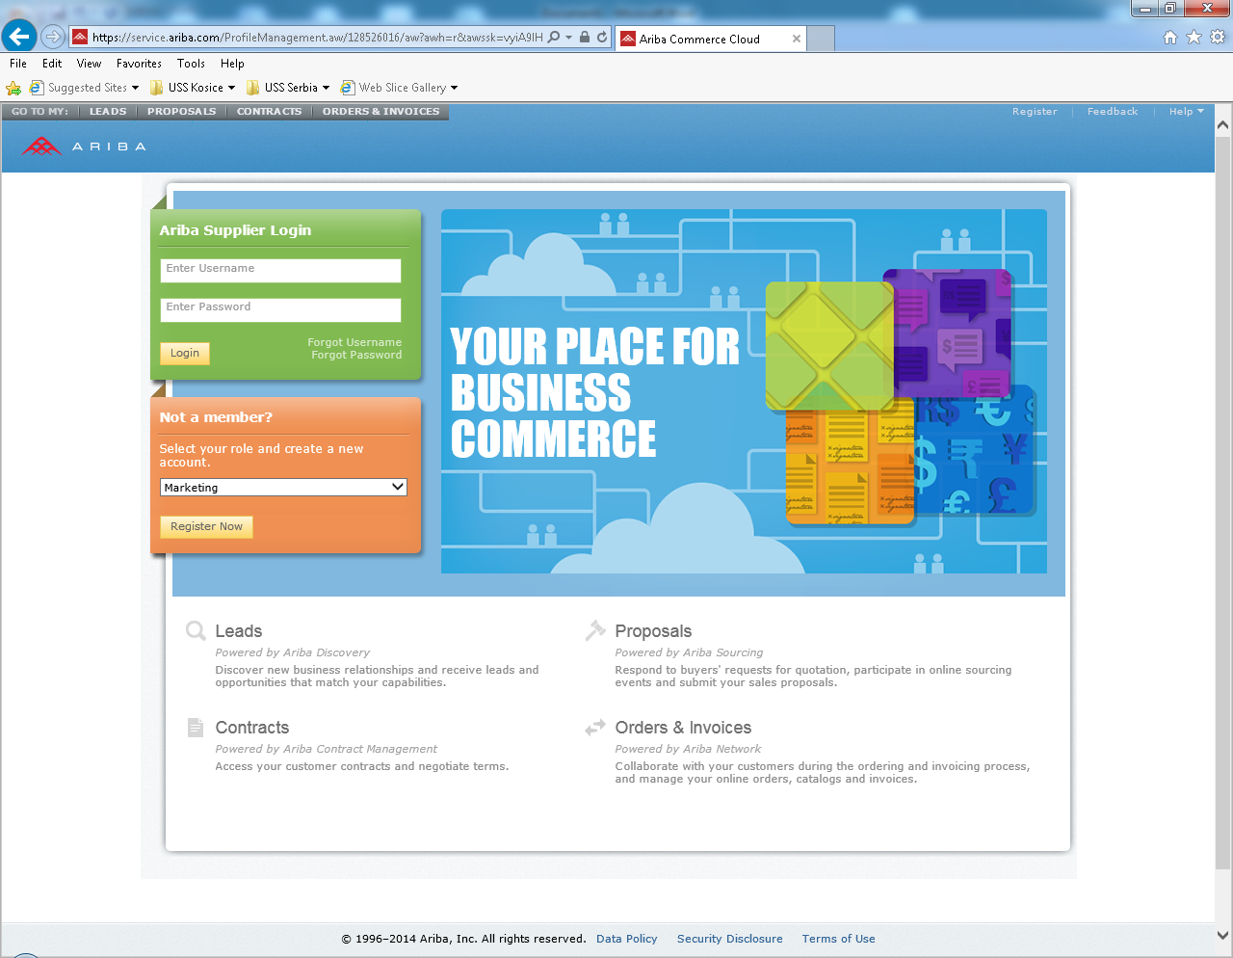

- Vyplňte profil vašej spoločnosti (povinné údaje sú označené hviezdičkou *):
V časti 1. Enter basic company information
- uveďte základné informácie (názov spoločnosti, krajina, adresa, mesto, PSČ, štát),
- vyberte kategóriu materiálov, resp. služeb poskytovaných vašou spoločnosťou,
- vyberte lokalitu, územné pôsobenie vašej společnosti.

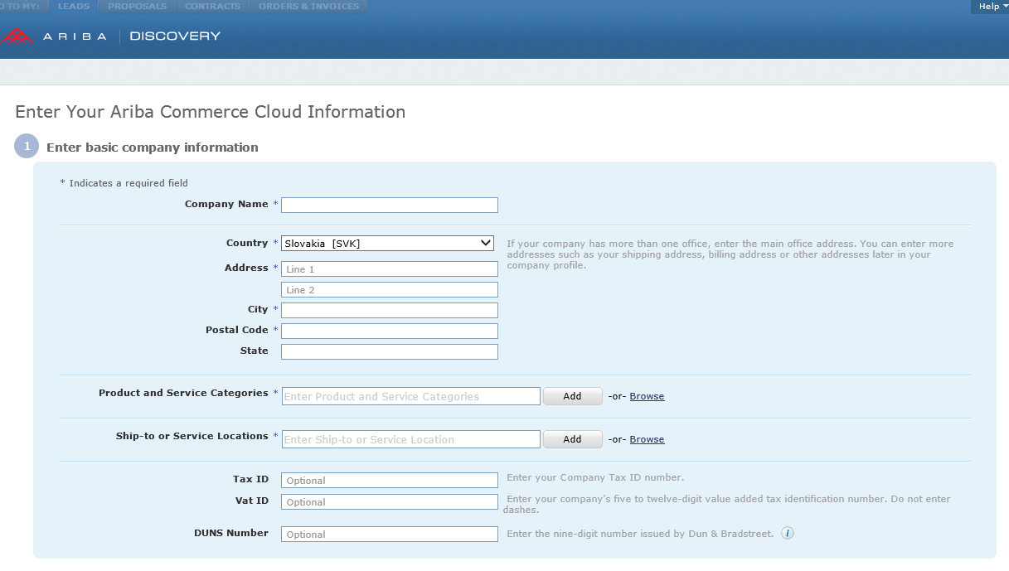

Pre výber kategórie materiálov, resp. služeb poskytovaných vašou spoločnosťou - časť Product and Service Categories, postupujte nasledovne:

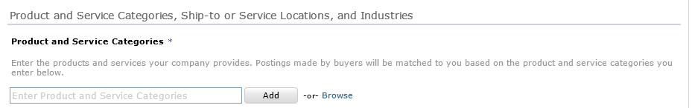
Kliknite na tlačidlo Browse

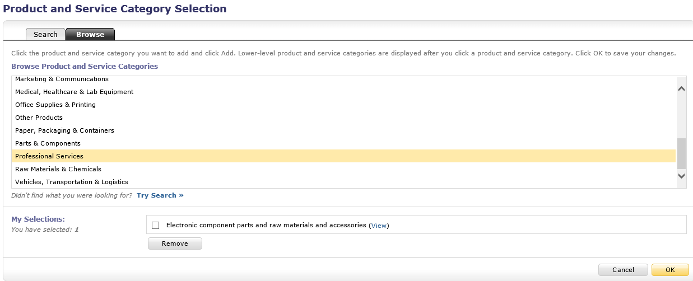
V časti Browse Product and Service Categories vyberte vhodnú kategóriu a kliknite na Try Search

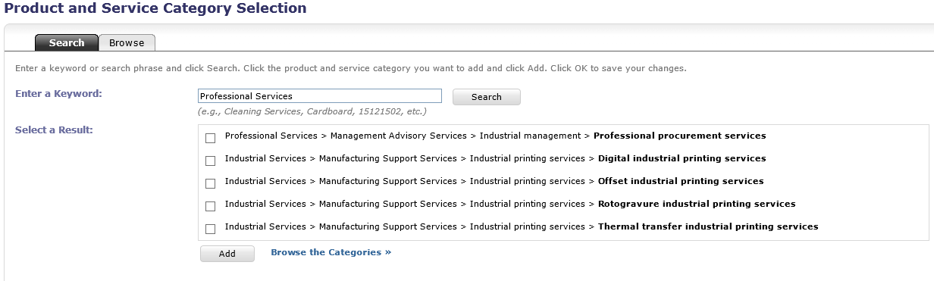
Po kliknutí na tlačidlo Search sa v časti Select a Result zobrazia ponúkané možnosti pre vybranú kategóriu

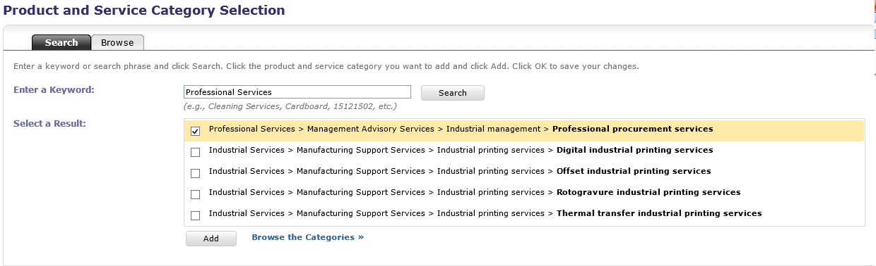
Po potvrdení tlačidla Add/Pridať sa vybraná oblasť zobrazí v časti My Selections
(je možné pridať viacero oblastí).
Po pridaní všetkých oblastí ukončíte danú operáciu kliknutím na tlačidlo OK.
Označte vybranú, vhodnú oblasť a kliknite na tlačidlo Add/Pridať

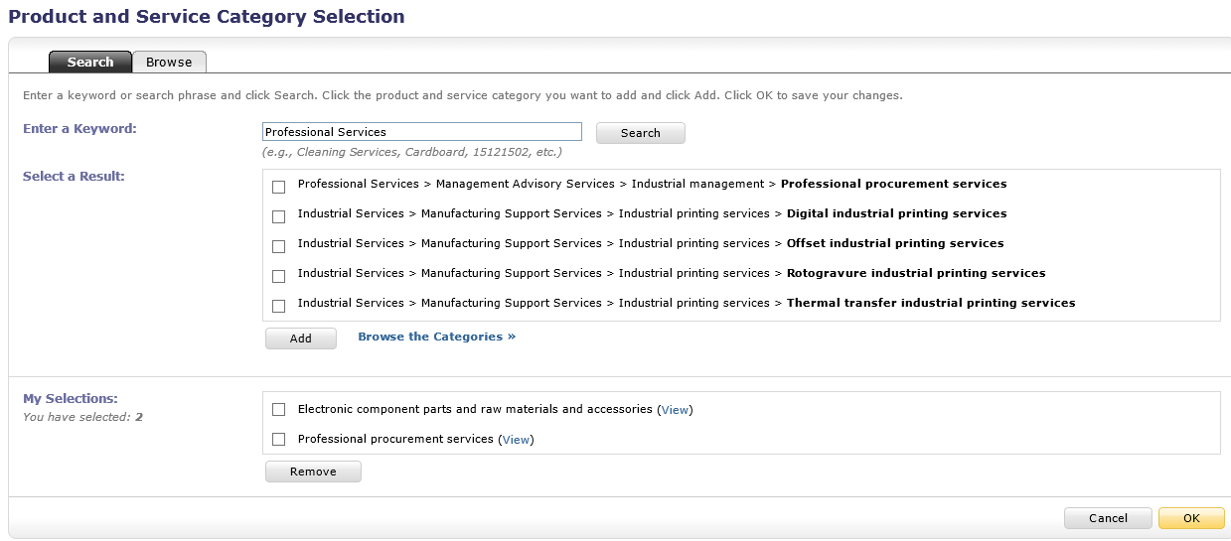

Pre výber lokality, územného pôsobenie vašej spoločnosti – časť Ship-to Service Locations, postupujte nasledovne:

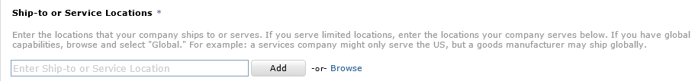
Kliknite na tlačidlo Browse

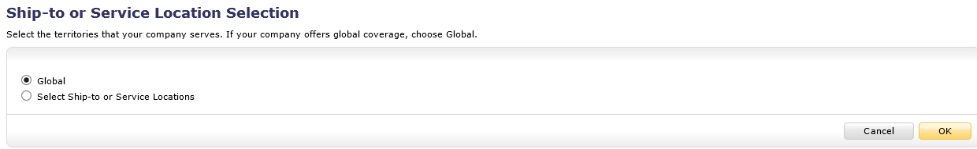
Vyberte jednu z možností: Global (celosvetové pôsobenie spoločnosti – nie je nutný ďalší výber), alebo Select Ship-to or Service Location (vyselektujte konkrétnu lokalitu pôsobenia spoločnosti)

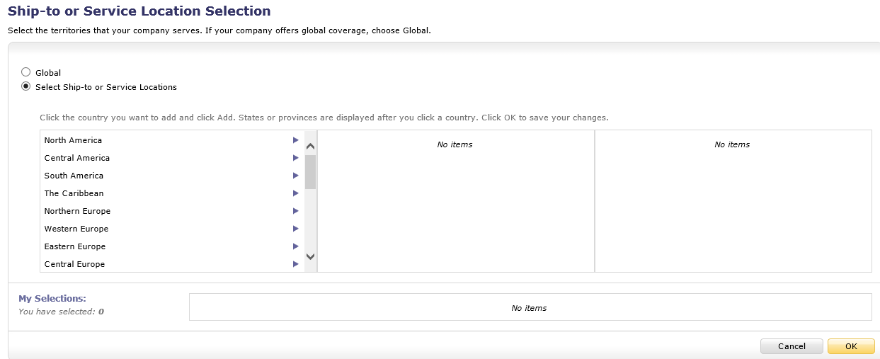
Po zvolení možnosti Select Ship-to or Service Location sa zobrazia územné oblasti

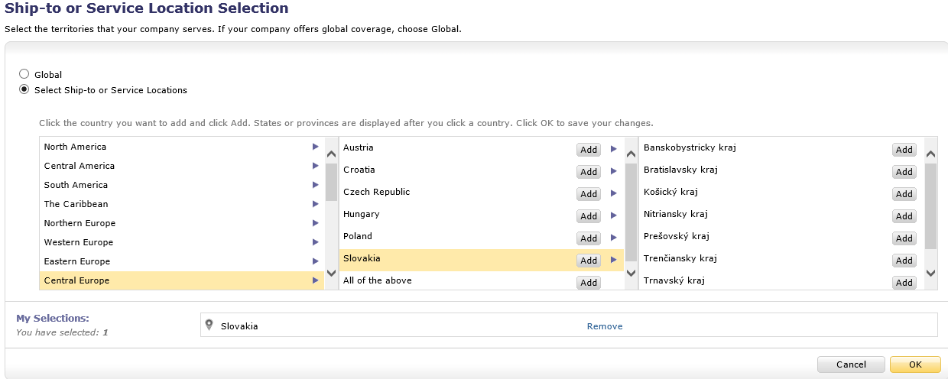
Po vybraní vhodnej územnej oblasti (napr. Stredná Európa) vyberte krajinu, ak je potrebný užší selekt, môžete vybrať aj príslušný kraj. Výber zvolenej územnej oblasti potvrdíte tlačidlom Add/Pridať.

Po potvrdení tlačidlom Add/Pridať sa vybraná územná oblasť zobrazí v časti My Selections (je možné
pridať viacero územných oblastí).
Po pridaní všetkých oblastí ukončíte danú operáciu kliknutím na tlačidlo OK.

Pro zrealizovaní výberu lokality a územného pôsobenie vašej spoločnosti budete v základnej obrazovke vidieť váš výber. Vzorový výber viď nižšie:

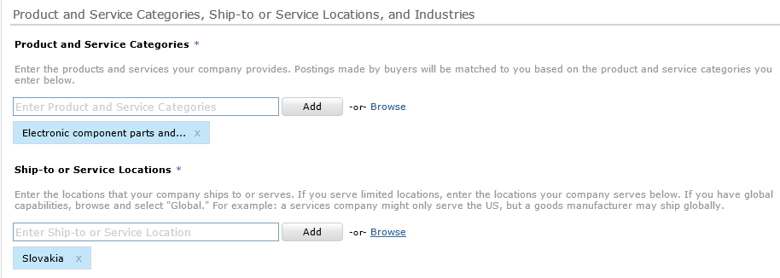

- Pokračujte v zadávaní profilu vašej spoločnosti:
V časti 2. Enter user information/Zadajte informacie pre používateľov:

- uveďte meno, priezvisko a e-mailovú adresu vybraného používateľa,
- zadajte heslo, zopakujte heslo,
- vyberte tajnú otázku,
- zadajte odpoveď na tajnú otázku, zopakujte odpoveď na tajnú otázku,
- vyberte jazyk – odporúčaný je anglický,
- odsúhlaste podmienky užívania a ochranu osobných údajov,
- po vyplnení všetkých údajov kliknite na tlačidlo Continue.

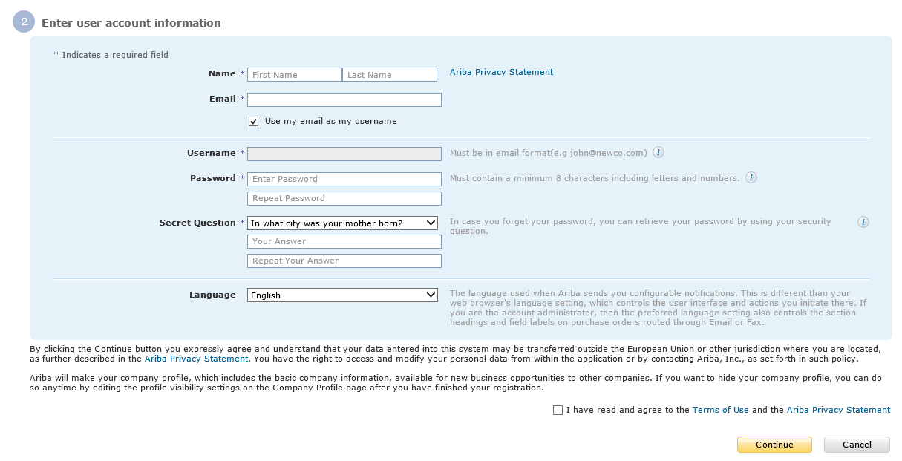
Poznámka:
- ak necháte zaklinutý text Use my email as my username/Použiť môj e-mail ako moje prihlasovacie meno, ktorý je umiestnený pod e-mailovou adresou, systém zaznamená ako vaše prihlasovacie meno vašu e-mailovu adresu,
- Password/heslo musí mať minimálne 8 znakov a musí byť kombináciou písmen a čísiel. Heslo rozlišuje malé a veľké písmená (napr: ariba1ariba),
- Secret Question/Tajná otázka - vyberte jednu z ponúkaných otázok a zadajte odpoveď, ktorá musí mať minimálne 5 znakov. Táto otázka bude použitá pri resetovaní hesla, preto je potrebné zapamätať si odpoveď!

Príklady platných a neplatných hesiel:

Príklad | Prečo je príklad nesprávny?
pass2word | Platné heslo
31415a926 | Platné heslo
password | Neobsahuje číslo
31415926 | Neobsahuje písmeno
2password | Neobsahuje číslo, ktoré je na začiatku ale zároveň aj na konci hesla

